### Практическое задание к занятию: Тема 5 Ядро операционной системы, загрузка ОС и система инициализации

### Выполнил:

### Сайгин Алексей

### Группа:

### КИСП-9-23 (2)

**ЗАДАНИЕ 2**

Используйте команду **sysctl -a**

Предоставьте скриншот значений ТОЛЬКО показателей ниже (используйте команду фильтрации):

vm.dirty_background_bytes   
vm.dirty_background_ratio

Ответ: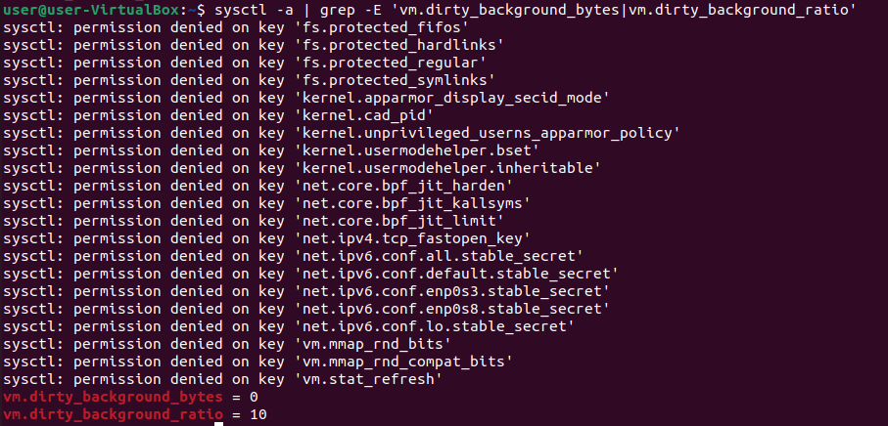

**ЗАДАНИЕ 3**

Используйте команду **systemctl list-units --type=service**

Предоставьте скриншот наименование юнита, принадлежащее описанию Network Manager

Ответ:

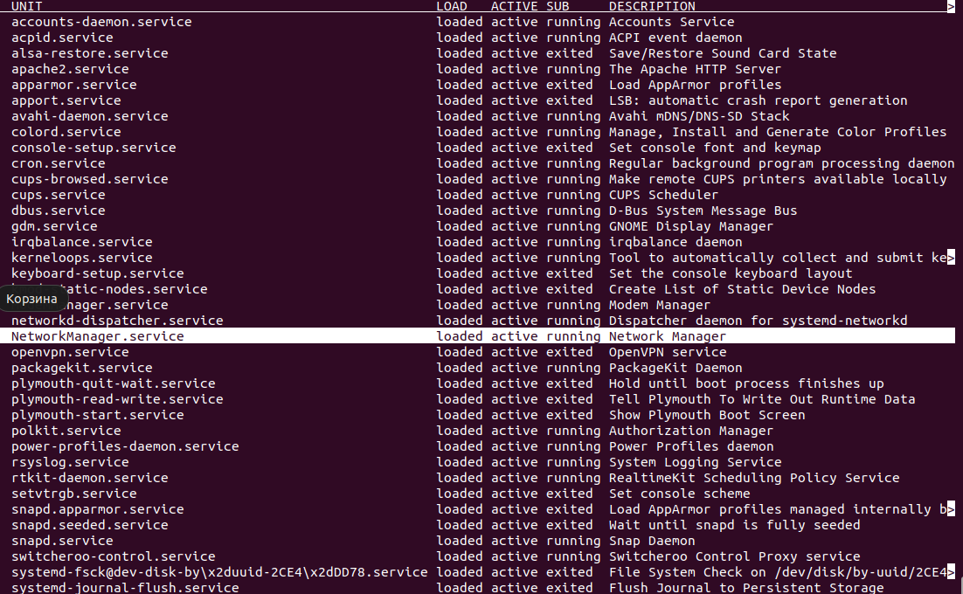

**ЗАДАНИЕ 4**

В каких случаях необходимо перезапускать демон системы инициализации. Напишите системную команду для перезагрузки утилиты (демона).

Какой командой узнать статус? Приведите скриншот вывода результата использования данной команды.

Ответ:

Перезапускать демон системы нужно для того чтобы исправить глюки, ошибки, обновление по, изменение зависимостей

Для перезапуска sudo systemctl restart имя_демона

Чтобы узнать статус демона sudo systemctl status имя_демона

**ЗАДАНИЕ 5**

Перечислите команды для работы с модулями в используемой выше системной утилите. В каких случаях мы используем эти команды и для чего? Опишите своими словами.

Ответ:

Используем данные команды для обновления ПО или же ошибок службы

Для запуска службы: sudo systemctl start имя_службы

Для остановки службы: sudo systemctl stop имя_службы

Для перезапуска службы: sudo systemctl restart имя_службы

Для проверки статуса: sudo systemctl status имя_службы

Включение службы при загрузке: sudo systemctl enable имя_службы

Отключение службы при загрузке: sudo systemctl disable имя_службы

Перезагрузка демона: sudo systemctl daemon-reload

**ЗАДАНИЕ 6**

Приведите название команды с опциями, которая позволит просмотреть ошибки ядра за вчерашний день. (подсказка: Используйте команды фильтрации, как less, greep). (*гуглим*).

Ответ:

Для просмотра ошибки ядра за вчерашний день нужно использовать команду: journalctl -k --since "yesterday" --until "today" | grep -i "error" | less

Утилита для просмотра системных журналов: journalctl

Фильтрует сообщения относящиеся к ядру: –k

Указывает что нужно показывать записи начиная с начала вчерашнего дня: --since "yesterday"

Указывает что нужно показывать записи до начала сегодняшнего дня: --until "today"

Фильтрует вывод показывая только строки содержащие слово «error»: grep -i "error"

Позволяет удобно показывать длинный вывод прокручивая его вверх и вниз: less

**ЗАДАНИЕ 7**

Приведите команду с опциями, которая выведет службы, которые не смогли запуститься в системе (*гуглим*).

Ответ:

Команда которая дает возможность вывести службы которые не смогли запуститься в системе: systemctl –failed

**ЗАДАНИЕ 8. Сборка ядра. ( Не обязательное)**Используя статью <https://losst.pro/sobiraem-yadro-linux>1. Создайте каталог **yakitkernel**в каталоге **/tmp**и перейдите в него. Загрузите ядро утилитой wget по адресу**http://192.168.166.123/linux-6.7.3.tar.xz**общая команда будет выглядеть как **wget http://192.168.166.123/linux-6.7.3.tar.xz**  
2. Разархивируйте архив  находясь в каталоге с архивом**tar xvf linux\***  
3. Обновите списки репозиториев пакетов,  после чего установите необходимые пакеты и библиотеки по сборке **sudo apt install libncurses-dev dwarves build-essential gcc bc bison flex libssl-dev libelf-dev**4. Далее перейдите в каталог **/boot** и скопируйте какой-нибудь конфиг текущего ядравашей системы **(например, cp /boot/config-6.2.0-39-generic /tmp/yakitkernel/ИМЯКАТАЛОГААРХИВА/.config**  
5. После чего перейдите в каталог с ядром **cd /tmp/yakitkernel/ИМЯКАТАЛОГААРХИВА/**  
6. Выполните команду настройки сборки ядра в ручном режиме **make menuconfig**   . Сохраните изменения.  
7. Выполните команду сборки **make**

**Ответ:**

1. 
2. 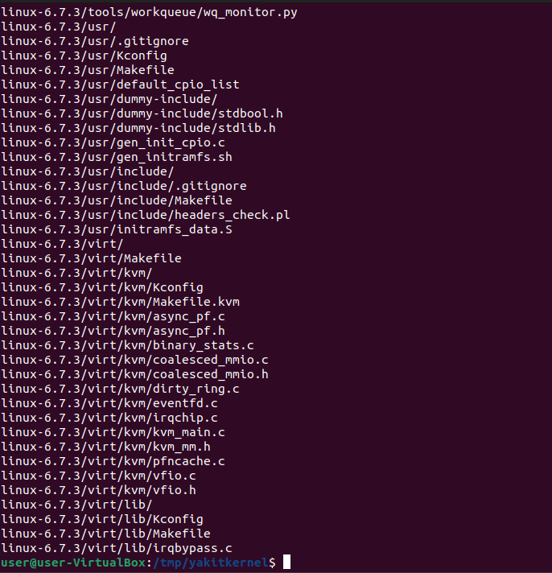
3. 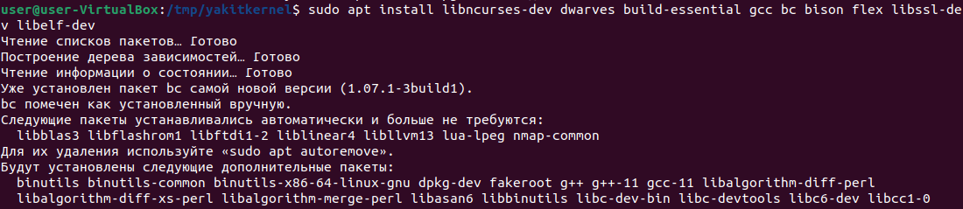

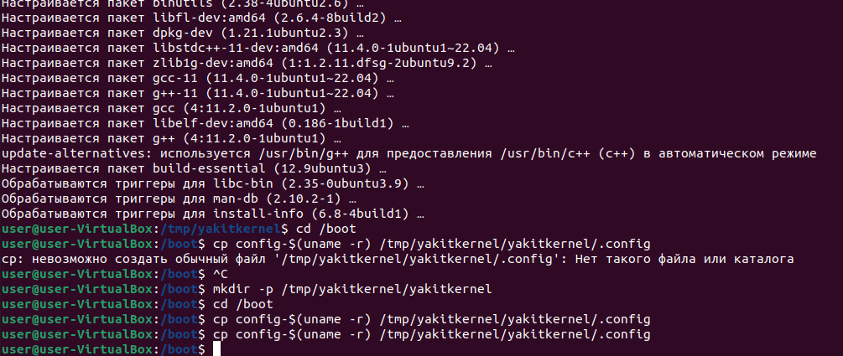

1. 